XY969 Scheda creata il 4 dicembre 2025
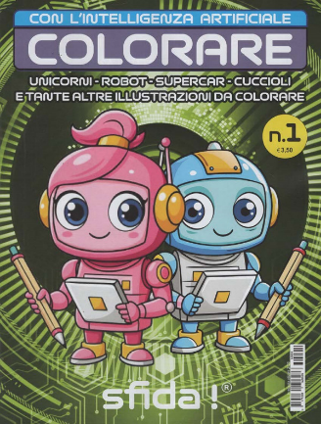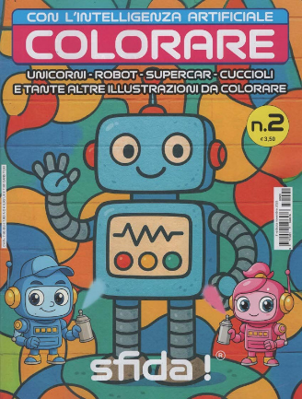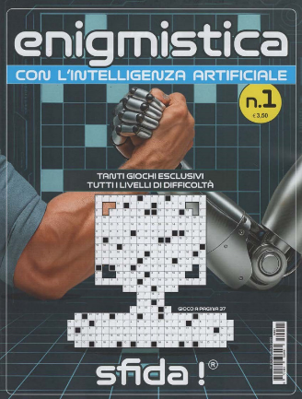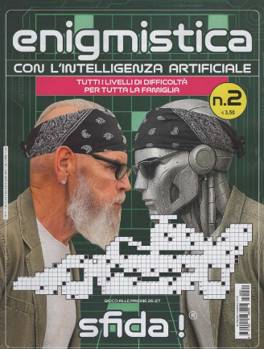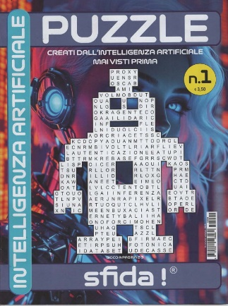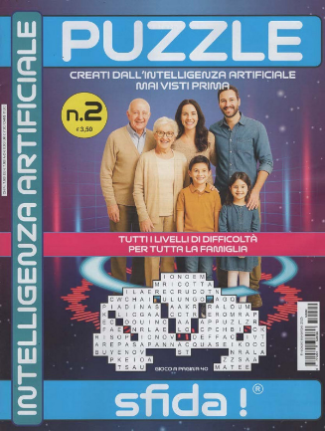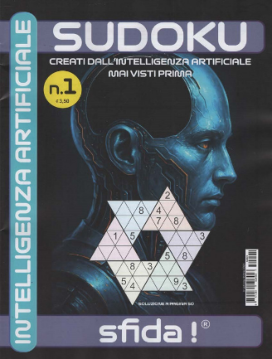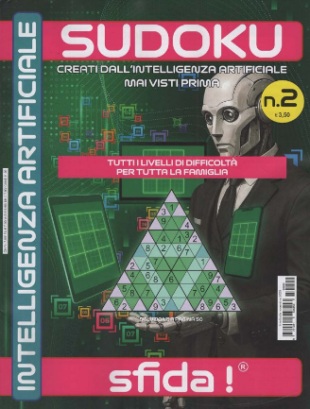
Descrizione storico-bibliografica
*Colorare con l'intelligenza artificiale : sfida!. - N. 1 (ottobre 2025)- . - Milano : Bramante, [2025]- . - volumi : ill. ; 29 cm. ((Mensile
Variante del titolo: *Colorare sfida!

*Enigmistica con l'intelligenza artificiale : sfida!. - N. 1 (ottobre 2025)- . - Milano : Bramante, [2025]- . - volumi : ill. ; 29 cm. ((Mensile. – CFI1162907
Variante del titolo: *Sfida! enigmistica con l'intelligenza artificiale

*Puzzle : creati dall'intelligenza artificiale mai visti prima : sfida!. - N. 1 (ottobre 2025)- . - Milano : Bramante, [2025]- . - volumi : ill. ; 29 cm. ((Mensile. - CFI1162900
Varianti del titolo: *Sfida! puzzle con l'intelligenza artificiale; *Puzzle con l'intelligenza artificiale; *Puzzle sfida

*Sudoku : creati dall'intelligenza artificiale mai visti prima : sfida!. - N. 1 (ottobre 2025)- . - Milano : Bramante, [2025]- . - volumi : ill. ; 29 cm. ((Mensile. – CFI1162902
Variante del titolo: *Sfida! sudoku con l'intelligenza artificiale; *Sudoku con l'intelligenza artificiale; *Sudoku

Soggetto: Enigmistica – Periodici

